《机器学习基础》实验报告

年级、专业、班级 |  |  |  |  | 姓名
实验题目 | 决策树算法实践
实验时间 | 2025年5月9日 |  | 实验地点 | DS3304
实验成绩 |  |  | 实验性质 | □验证性 ☑设计性 □综合性
教师评价：
□算法/实验过程正确； □源程序/实验内容提交 □程序结构/实验步骤合理；
□实验结果正确； □语法、语义正确； □报告规范；
其他：
评价教师签名：
一、实验目的
掌握决策树回归算法原理。
二、实验项目内容
1.理解并描述决策树分类、回归算法原理。
2.编程实践，将决策树分类、回归算法分别应用于合适的数据集(如鸢尾花、波士顿房价预测、UCI数据集、Kaggle数据集)，要求算法至少用于两个数据集(分类2个，回归2个)。
三、实验过程或算法（源程序）
- 决策树模型
决策树模型基于树状结构（如图），通过特征选择来模拟人脑的决策行为，最终实现样本的分类任务。
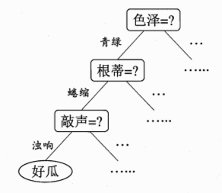
决策树的主要任务在于生成树的过程：通过一定的标准每次选择一个属性，作为当前结点的分裂依据，将选定属性的不同取值作为该结点的子
结点。重复上述操作从上至下递归生成一棵树，直到数据集不可分。需要注意，由于每个属性并不一定只有两种取值，因此决策树并不一定是二叉
树结构。决策树的基本算法实现如下图所示：
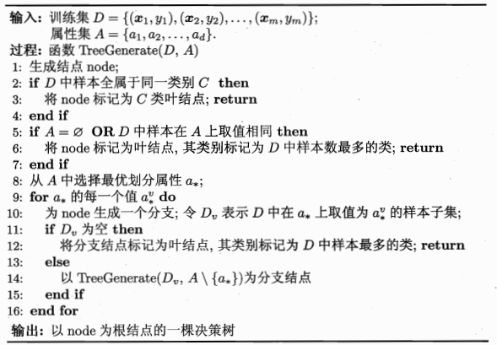

- 划分选择
上面介绍过，决策树模型在生成树时首先就是要通过一定的标准每次
选择一个属性，作为当前结点的分裂依据，也就是选择最优划分属性。一
般而言，随着划分过程不断进行，希望决策树的分支结点所包含的样本尽
可能属于同一类别，即纯度较高。
比较经典的划分方法有信息增益 ID3、信息增益率 C4.5 和基尼指数
CART。但是，ID3 决策树学习算法对可取值数目较多的属性有所偏好；
C4.5 决策树学习算法对可取值数目较少的属性有所偏好，泛化性能都略
低。因此本实验采用 CART 决策树，即基于“基尼指数”来选择划分属性。
基尼指数越小，说明以该属性为划分的数据集纯度越高。
设某个离散属性 a 有 V 个可能的取值{a 1 ,a 2 ,...,aV}，那么如果用 a 作为
划分标准，就会有 V 个分支结点。设 D 表示当前样本的集合，则 Dv表示D 中以 a 为划分的所有属性值为 a v的样本集合（1<=v<=V）。由此可计算出数据集 D 上以属性 a 为划分的基尼指数为：
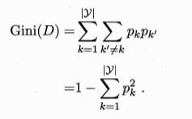
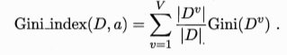

剪枝处理
剪枝是决策树算法中应对“过拟合”的主要手段，分为预剪枝和后剪枝。
预剪枝就是比较结点划分前后的验证集精度，如果划分能够使精度更
高才进行划分。若不能提高验证集精度则不继续划分，并取样本中标签数
较多的作为该节点的标签。预剪枝可以降低过拟合的风险，并显著减少训
练时间和测试开销；但预剪枝有可能扼杀了后续划分带来的性能提高，因
此有较大的欠拟合风险，本实验不予考虑。
后剪枝是在建树完成后，自底向上对每一个非叶结点进行考察。若将
其替换为叶结点可提升验证集精度，则将其替换为叶结点。后剪枝比预剪
枝保留了更多分支，欠拟合风险小。
本实验原本想使用后剪枝防止过拟合，但由于后剪枝需要从叶节点向
根节点遍历，需要改动节点结构，涉及范围较广。因此本实验采用限制树
的最深层数的方式防止过拟合。

连续值处理
前面介绍的模型中讨论的属性都是离散的，但本次实验需要处理的属性取值都是连续的，因此需要将其离散化处理，才能用于前面介绍的 CART决策树。连续属性离散化采用二分思想，取样本在某属性上取值的升序序
列的相邻取值的中点作为待考察的划分点，依次计算该属性下每个待考察
的划分点的基尼指数，最小的就是该属性可选取的最优二叉划分点。通过
比较不同属性的最优划分点的基尼指数，最终确定当前结点的分裂标准
（属性和分裂值）。
需要注意的是，连续属性在划分后在其子节点中仍然可以作为划分，形如下图所示：
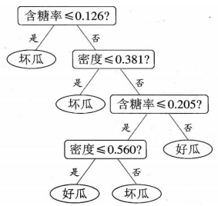

决策树回归算法
上述过程介绍的决策树主要用于分类，若要将其用于回归，只需要在特征选择处做出改进：分类树是通过计算最小基尼值确定最优划分属性及其分界值，但回归模型中不存在分类标签一说，因此也不存在基尼值的概念。
对于不断二分的样本集，每划分出来的空间 Rj（i=1, 2）中取该空间内样本回归值的均值作为该空间的回归值，即：
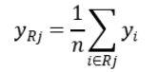
然后定义损失函数 RSS：
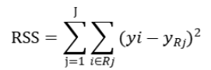
内层是计算该区域 Rj 内所有的样本预测值和真实值的差值的平方和，外层是对所有划分出来的区域进行累加，本实验由于是二分，因此 J 取 2，于是 RSS 可简写为：
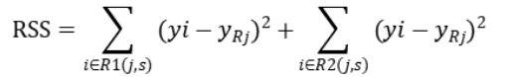
其中 R1(j,s)、R2(j,s)表示以属性 j 的分界值 s 划分样本集得到的左右子树，有：
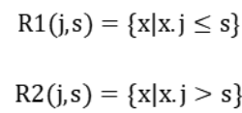
于是回归树在特征选择时，选取 RSS 最小的属性及其分界值即可。其
他建树过程与分类树一致，最后采用 R 2作为性能衡量指标：
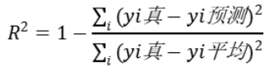
其中分子表示真实值与预测值的差的平方和，分母表示真实值与均值的差
的平方和。R 2的取值在负无穷到 1 之间，结果越小说明模型拟合效果越差，越接近 1 说明模型拟合效果越好。

分类决策树
import numpy as np
import queue
import matplotlib.pyplot as plt
from pandas.plotting import parallel_coordinates
from pandas.plotting import radviz
import seaborn as sns

# 节点类
class Node:
def __init__(self, feature, value, level=0, left=None, right=None):
self.feature = feature
self.value = value
self.level = level
self.left = left
self.right = right

def Infm(self):
infm = f'Level {self.level} feature:{self.feature},value: {self.value}'
return infm

class CART_clf:
def __init__(self, X, y, feature_name, MaxLevel=10):
self.X = X
self.y = y
self.feature_name = feature_name # 特征名列表
self.MaxLevel = MaxLevel # 最大深度
self.feature_index = self.getFeatureIndex()
self.root = None # 根节点

def Gini(self, Dv): # 计算基尼系数
label = np.array([self.y[i] for i in Dv])
if len(label) == 0:
return 1
p = np.array([label[label == k].size / len(label) for k in set(label)])
return 1 - np.sum(p * p)

def Gini_index(self, D, a, t): # 计算按特征 a 和阈值 t 分割后的基尼指数，即分割后的加权平均基尼不纯度
D1 = [x for x in D if self.X[x][a] <= t]
D2 = [x for x in D if self.X[x][a] > t]
return D1, D2, (self.Gini(D1) * len(D1) + self.Gini(D2) * len(D2)) / len(D)

def Continuity2Discrete(self, Da): # 将连续特征离散化，生成所有可能的分割阈值（相邻值的中点）
Da_sort = sorted(Da, key=lambda x: x[1])
index = [x[0] for x in Da_sort]
A = [x[1] for x in Da_sort]
T = [(A[i] + A[i + 1]) / 2 for i in range(len(A) - 1)]
return Da_sort, T

def getBestSplit(self, D): # 遍历所有特征和可能的分割阈值，找到基尼指数最小的分割点
D1_final = None
D2_final = None
gini_index_final = float('inf')
a_final = -1
t_final = 0
for a in range(len(self.feature_name)):
Da = [[i, self.X[i][a]] for i in D]
Da_sort, T = self.Continuity2Discrete(Da)
for t in T:
D1, D2, gini_index = self.Gini_index(D, a, t)
if gini_index < gini_index_final:
gini_index_final = gini_index
D1_final = D1
D2_final = D2
a_final = a
t_final = t
return D1_final, D2_final, gini_index_final, a_final, t_final

def BuildTree(self, D, level): # 递归构建决策树
if len(D) == 0:
return None
label = [self.y[x] for x in D]
label_final = max(set(label), key=label.count)
if level >= self.MaxLevel:
return Node(label_final, None, level)
elif len(set(label)) == 1:
return Node(self.y[D[0]], None, level)
else:
lc, rc, gini, a, t = self.getBestSplit(D)
root = Node(self.feature_name[a], t, level)
root.left = self.BuildTree(lc, level + 1)
root.right = self.BuildTree(rc, level + 1)
return root

def Train(self): # 训练模型
print('Start building CART.')
D = [i for i in range(len(self.y))]
self.root = self.BuildTree(D, 0)
print('Finish building CART.')

def preOrder(self, root): # 前序遍历
if root is None:
return
print(root.Infm())
self.preOrder(root.left)
self.preOrder(root.right)

def LevelOrder(self, root): # 层序遍历
q = queue.Queue()
q.put(root)
while q.qsize() > 0:
node = q.get()
print(node.Infm())
if node.left is not None:
q.put(node.left)
if node.right is not None:
q.put(node.right)

def getFeatureIndex(self):
feature_dict = {}
for i in range(len(self.feature_name)):
feature_dict[self.feature_name[i]] = i
return feature_dict

def Pred(self, x): # 预测
ptr = self.root
while ptr is not None:
if ptr.left is None and ptr.right is None:
return ptr.feature
fi = self.feature_index[ptr.feature]
if x[fi] <= ptr.value:
ptr = ptr.left
else:
ptr = ptr.right

def Test(self, X_test, y_test): # 测试集测试，返回准确率和预测结果
y_pred = []
cnt = 0
for i in range(len(X_test)):
x = X_test[i]
pred = self.Pred(x)
y_pred.append(pred)
if pred == y_test[i]:
cnt += 1
acc = cnt / len(y_test)
return acc, y_pred

def ParallelCoordinates(self, data_real, data_pred):
fig = plt.figure(figsize=(13, 4))
ax = plt.subplot(121)
plt.title('Real_label')
parallel_coordinates(data_real, 'Real_label')
ax = plt.subplot(122)
plt.title('Pred_label')
parallel_coordinates(data_pred, 'Pred_label')
plt.show()

def Radviz(self, data_real, data_pred):
fig = plt.figure(figsize=(13, 5))
ax = plt.subplot(121)
plt.title('Real_label')
radviz(data_real, 'Real_label', color=['blue', 'green','red'])
ax = plt.subplot(122)
plt.title('Pred_label')
radviz(data_pred, 'Pred_label', color=['blue', 'green','red'])
plt.show()

def Heatmap(self, data_real, data_pred):
fig = plt.figure(figsize=(13, 5))
ax = plt.subplot(121)
plt.title('Real_label')
data_real_corr = data_real.corr()
sns.heatmap(data_real_corr, annot=True)
ax = plt.subplot(122)
plt.title('Pred_label')
data_pred_corr = data_pred.corr()
sns.heatmap(data_real_corr, annot=True)
plt.show()

def MatrixPlot(self, data_real, data_pred):
sns.pairplot(data_real, hue='Real_label')
plt.show()
sns.pairplot(data_pred, hue='Pred_label')
plt.show()

测试样本：
鸢尾花
import numpy as np
import pandas as pd
from sklearn.model_selection import train_test_split
from decision_tree_classifier import CART_clf

# 读取鸢尾花数据集
f = pd.read_excel(r'E:\专业课\机器学习\机器学习实验\机器学习实验3\project3\project3\iris_data.xlsx')
X = f.iloc[:, :4].values
y = f.iloc[:, 4].values
feature_name = f.columns.tolist()[:4]
# 按7:3划分训练集和测试集
X_train, X_test, y_train, y_test = train_test_split(X, y, test_size=0.3)

# 训练模型并计算准确率
cart = CART_clf(list(X_train), list(y_train), feature_name, 4)
cart.Train()
acc, y_pred = cart.Test(list(X_test), list(y_test))
print(f'Accuracy of classification: {acc * 100:.2f}%')
print('Visualization of Decision Tree:')
cart.LevelOrder(cart.root)

乳腺癌
import numpy as np
import pandas as pd
from sklearn.model_selection import train_test_split
from decision_tree_classifier import CART_clf

# 读取乳腺癌数据集
# data = pd.read_csv('breast-cancer-wisconsin.data', header=None, encoding='latin1')
data = pd.read_csv(
r'E:\专业课\机器学习\机器学习实验\机器学习实验3\project3\project3\breast-cancer-wisconsin.data',
header=None,
encoding='latin1'
)
# 处理缺失值，将'?'替换为NaN
data = data.replace('?', np.nan)
# 将特征列转换为数值类型（第1列到倒数第2列）
for col in data.columns[1:-1]:
data[col] = pd.to_numeric(data[col])
# 删除包含NaN的行
data = data.dropna()

X = data.iloc[:, 1:-1].values
y = data.iloc[:, -1].values
feature_name = [f'Feature_{i}' for i in range(1, X.shape[1]+1)]

# 按7:3划分训练集和测试集
X_train, X_test, y_train, y_test = train_test_split(X, y, test_size=0.3)

# 训练模型并计算准确率
cart = CART_clf(list(X_train), list(y_train), feature_name, 5)
cart.Train()
acc, y_pred = cart.Test(list(X_test), list(y_test))
print(f'Accuracy of classification: {acc * 100:.2f}%')
print('Visualization of Decision Tree:')
cart.LevelOrder(cart.root)

回归决策树
import numpy as np
import queue
import matplotlib.pyplot as plt

class Node:
def __init__(self, feature, value, level=0, left=None, right=None):
self.feature = feature # 特征名称或叶子节点值
self.value = value # 分裂阈值或None(叶子节点)
self.level = level
self.left = left
self.right = right

def Infm(self):
if self.value is not None:
return f'Level {self.level} feature:{self.feature}, value: {self.value}'
else:
return f'Level {self.level} leaf value: {self.feature:.2f}'

class CART_reg:
def __init__(self, X, y, feature_name, max_depth=10, min_samples_split=2):
self.X = X
self.y = y
self.feature_name = feature_name
self.max_depth = max_depth # 最大树深度
self.min_samples_split = min_samples_split # 最小分裂样本数
self.feature_index = self.getFeatureIndex()
self.root = None

def getRSS(self, R, j, s): # 计算按特征j和阈值s分裂后的残差平方和（RSS）。残差平方和 RSS 是衡量这两个子集内部y的“波动性”：
R1 = [x for x in R if self.X[x][j] <= s]
R2 = [x for x in R if self.X[x][j] > s]

# 检查子集是否为空
if len(R1) == 0 or len(R2) == 0:
return None, None, float('inf')

YR1 = np.mean([self.y[i] for i in R1])
YR2 = np.mean([self.y[i] for i in R2])
RSS = np.sum((np.array([self.y[i] for i in R1]) - YR1) ** 2) + \
np.sum((np.array([self.y[i] for i in R2]) - YR2) ** 2)
return R1, R2, RSS

def Continuity2Discrete(self, Rj): # 将连续特征离散化，生成所有可能的分割阈值
Rj_sort = sorted(Rj, key=lambda x: x[1])
J = [x[1] for x in Rj_sort]
S = [(J[i] + J[i + 1]) / 2 for i in range(len(J) - 1)]
return Rj_sort, S

def getBestSplit(self, R):
if len(R) < self.min_samples_split: # 样本数不足，不分裂
return None, None, float('inf'), None, None

best_RSS = float('inf')
best_j = None # 最好的编号特征
best_s = None # 最好的切分值
best_R1 = None # 左边样本
best_R2 = None # 右边样本

for j in range(len(self.feature_name)):
Rj = [[i, self.X[i][j]] for i in R]
_, S = self.Continuity2Discrete(Rj)

for s in S:
R1, R2, RSS = self.getRSS(R, j, s)
if R1 is None or R2 is None: # 无效分裂
continue
if RSS < best_RSS:
best_RSS = RSS
best_j = j
best_s = s
best_R1 = R1
best_R2 = R2

return best_R1, best_R2, best_RSS, best_j, best_s

def BuildTree(self, R, level):
if len(R) == 0: # 处理空节点
return None

# 检查终止条件
if level >= self.max_depth or len(R) < self.min_samples_split:
leaf_value = np.mean([self.y[i] for i in R])
return Node(leaf_value, None, level)

# 获取最佳分裂
lc, rc, _, j, s = self.getBestSplit(R)

# 如果无法分裂，创建叶子节点
if j is None or s is None or lc is None or rc is None:
leaf_value = np.mean([self.y[i] for i in R])
return Node(leaf_value, None, level)

# 创建内部节点
root = Node(self.feature_name[j], s, level)
root.left = self.BuildTree(lc, level + 1)
root.right = self.BuildTree(rc, level + 1)

return root

def Train(self):
print('Start building CART.')
R = list(range(len(self.y)))
self.root = self.BuildTree(R, 0)
print('Finish building CART.')

def preOrder(self, root):
if root is None:
return
print(root.Infm())
self.preOrder(root.left)
self.preOrder(root.right)

def LevelOrder(self, root):
q = queue.Queue()
q.put(root)
while q.qsize() > 0:
node = q.get()
print(node.Infm())
if node.left is not None:
q.put(node.left)
if node.right is not None:
q.put(node.right)

def getFeatureIndex(self):
return {name: i for i, name in enumerate(self.feature_name)}

def Pred(self, x):
ptr = self.root
while ptr is not None:
if ptr.value is None: # 叶子节点
return ptr.feature
fi = self.feature_index[ptr.feature]
if x[fi] <= ptr.value:
ptr = ptr.left
else:
ptr = ptr.right
return np.mean(self.y) # 处理极端情况

def Test(self, X_test, y_test):
y_pred = []
for x in X_test:
pred = self.Pred(x)
y_pred.append(pred)

# 计算R²分数
mean_y = np.mean(y_test)
ss_total = np.sum((y_test - mean_y) ** 2)
ss_residual = np.sum((y_test - np.array(y_pred)) ** 2)

if ss_total == 0: # 防止除零错误
return 1.0, y_pred

return 1 - (ss_residual / ss_total), y_pred

def Plt(self, y_test, y_pred):
plt.figure(figsize=(10, 6))
plt.scatter(y_test, y_pred, alpha=0.7)
plt.plot([min(y_test), max(y_test)], [min(y_test), max(y_test)], 'r--')
plt.xlabel('Actual Values')
plt.ylabel('Predicted Values')
plt.title('Actual vs Predicted Values')
plt.grid(True)
plt.show()

测试样本：
冰激凌
import pandas as pd
import numpy as np
import matplotlib.pyplot as plt
from sklearn.model_selection import train_test_split
from decision_tree_regressor import CART_reg

# 读取冰淇淋数据集
f = pd.read_excel(r'E:\专业课\机器学习\机器学习实验\机器学习实验3\project3\project3\icecream_data.xlsx')

X = f.iloc[:, :1].values
y = f.iloc[:, 1].values
feature_name = f.columns.tolist()[:1]
# 按7:3划分训练集和测试集
X_train, X_test, y_train, y_test = train_test_split(X, y, test_size=0.3)

# 训练模型并计算R^2
cart = CART_reg(list(X_train), list(y_train), feature_name, 8)
cart.Train()
R_square, y_pred = cart.Test(list(X_test), list(y_test))
print(f'R_square of regression: {R_square:.2f}')
print('Visualization of Decision Tree:')
cart.LevelOrder(cart.root)

# 绘制回归结果
cart.Plt(y_test, y_pred)

能源效率
# -*- coding: utf-8 -*-
import sys
import io
sys.stdout = io.TextIOWrapper(sys.stdout.buffer, encoding='utf-8')

import numpy as np
import pandas as pd
from sklearn.model_selection import train_test_split
from sklearn.preprocessing import StandardScaler
from decision_tree_regressor import CART_reg
import matplotlib.pyplot as plt

# 加载能源效率数据集
url = "https://archive.ics.uci.edu/ml/machine-learning-databases/00242/ENB2012_data.xlsx"
data = pd.read_excel(url)

# 特征和目标变量（我们预测Y1：供暖负荷）
X = data.iloc[:, :-2] # 前8列是特征
y = data.iloc[:, -2] # 倒数第二列是供暖负荷

# 特征名称
feature_names = [
"Relative Compactness", "Surface Area", "Wall Area", "Roof Area",
"Overall Height", "Orientation", "Glazing Area", "Glazing Area Distribution"
]

# 数据标准化
scaler = StandardScaler()
X_scaled = scaler.fit_transform(X)

# 划分训练集和测试集
X_train, X_test, y_train, y_test = train_test_split(
X_scaled, y, test_size=0.3, random_state=42
)

# 训练决策树回归模型
cart = CART_reg(
list(X_train),
list(y_train),
feature_names,
max_depth=5, # 尝试更大的树深度
min_samples_split=5 # 每个节点至少需要5个样本才能分裂
)
cart.Train()

# 评估模型
R_square, y_pred = cart.Test(list(X_test), list(y_test))
print(f'R² Score of regression: {R_square:.2f}')
print('Visualization of Decision Tree:')
cart.LevelOrder(cart.root)

# 绘制预测结果与真实值对比图
plt.figure(figsize=(10, 6))
plt.scatter(y_test, y_pred, alpha=0.7)
plt.plot([y_test.min(), y_test.max()], [y_test.min(), y_test.max()], 'r--')
plt.xlabel('Actual Heating Load (kWh/m²)')
plt.ylabel('Predicted Heating Load (kWh/m²)')
plt.title('Actual vs Predicted Heating Load')
plt.grid(True)
plt.show()

四、实验结果及分析

鸢尾花：
Accuracy of classification: 88.89%
Visualization of Decision Tree:
Level 0 feature:petal_length,value: 1.7
Level 1 feature:Iris-setosa,value: None
Level 1 feature:petal_width,value: 1.6
Level 2 feature:petal_length,value: 4.9
Level 2 feature:Iris-virginica,value: None
Level 3 feature:Iris-versicolor,value: None
Level 3 feature:sepal_length,value: 6.05
Level 4 feature:Iris-versicolor,value: None
Level 4 feature:Iris-virginica,value: None
鸢尾花数据集的样本属性较少，只有 4 个属性。为了防止过拟合，将
最大深度设置为 4 层。由于样本随机划分带来的不确定性，决策树的构建
具有随机性，分裂点的属性、基尼值都有一定的波动性，因此准确率并不
稳定。

乳腺癌：
Accuracy of classification: 94.63%

冰激凌：
R_square of regression: 0.97
冰淇淋数据集的样本只有一个属性，非常容易拟合。设定最大层数为4，训练出来的决策树对测试样本进行回归预测的 R 2指数为 0.97，性较好。

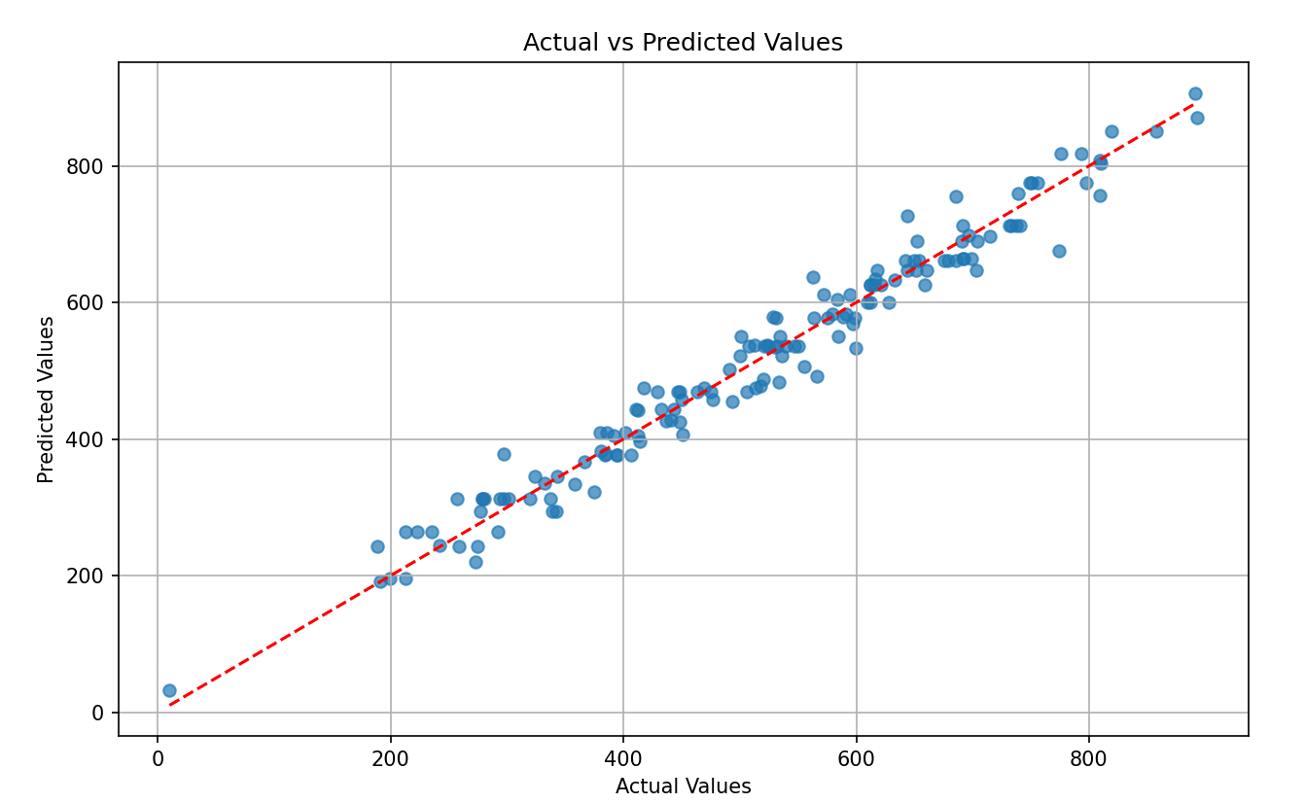

能源预测：
